台北市立松山高中99學年度第一學期第二次段考高二理組數學試卷
一、是非題（每題2分，共10分；對者劃○；錯者劃 ×，不倒扣分）
１.空間中，若二相異直線不相交，則它們必定平行。
２.長方體中的四根平行稜線被一平面恰截出四個點，則連接四點的四邊形必成
為平行四邊形。
３.空間中，已知有一平面E過相異兩點A、B，且與另一平面F的銳角夾角為θ
則滿足此條件的平面恰有兩個。
４.空間中，若二相異直線同時垂直固定的一直線，則此二相異直線必平行。

５.設直線AB垂直平面E於B點，L為平面E上不過B點的一直線，若直線AC垂直
L於C點，則直線BC垂直L。
二、填充題 （每格5.5分，共66分）
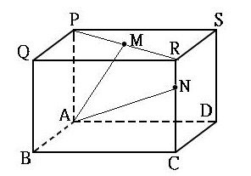
１.右圖(一)為一長方體ABCD-PQRS，=2，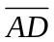=4，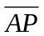=3，若
M為線段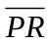的中點，N在線段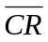上，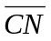=2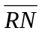，試求：
(1) cosMAN＝ 。
(2) PBD的面積為 。 (一)
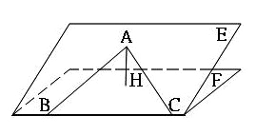
２.右圖(二)，兩平面E,F的交線為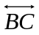，且所成的二面角為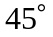
，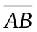在E上，若=8,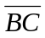=10,ABC=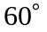，試求：
(1)點A到平面F的距離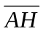為 。
(2)ABC在平面F的投影面積為 。 (二)

３.在空間座標中，設平面E₁：2x-2y+z+3=0，E₂：z+5=0，點P(3,2,1)，試求：
(1)E₁與E₂的鈍角夾角平分面方程式為 。
(2)點P關於平面E₁的對稱點坐標為 。

４.在空間座標中，已知一點A(1,0,1)及一直線L：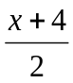＝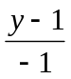＝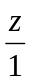，試求：
(1)直線L上與點A距離最近的點坐標為 。
(2)過點A且包含直線L的平面方程式為 。

５.在空間座標中，已知兩歪斜線L：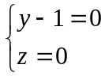，L：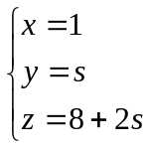(sR)，試求
(1)兩歪斜線L,L的公垂線與L的交點坐標為 。
(2)包含L且與 L平行的平面方程式為 。

６.設x,y,z為實數，且2x-3y+6z-7=0，試求x²+y²+z²-2x+2y+4z-3的最小值為
。

７.在空間座標中，已知A(1,0,1),B(3,2,-1)為等腰ABC的二頂點，若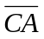=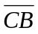，
且點C在直線L：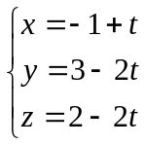 (tR) 上，求點C的坐標為 。
三、計算題 （共24分,請依照配分）
１.在空間座標中，已知直線L：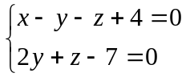，L：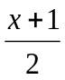＝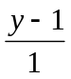＝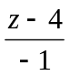，試：
(1)證直線L與L恰交於一點。又此交點坐標為何？ (8分)
(2)求L與L銳角夾角平分線方程式為何？ (4分)

２.在空間座標中，已知點A(2,0,0)、B(0,4,0)及一平面F： x-y+2z+6=0
(1)若平面E過A、B二點且與平面F的銳角夾角為，求E的方程式為何？
(2)求線段在平面F的投影長？ (6分；6分)

台北市立松山高中99學年度第一學期第二次段考高二理組數學解答
- 是非題（每題2分，共10分；對者劃○；錯者劃 ×，不倒扣分）
1. | 2. | 3. | 4. | 5.
× | ○ | × | × | ○
- 填充題 （每格5.5分，共66分）
1.(1) | 1.(2) | 2.(1) | 2.(2)
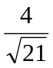 | 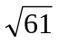 | 2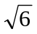 | 10
3.(1) | 3.(2) | 4.(1) | 4.(2)
x-y-z-6=0 | （,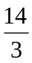,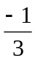） | （0,-1,2） | y+z=1
5.(1) | 5.(2) | 6. | 7.
（1,-3,2） | 2y-z+8=0 | -5 | （2,-3,-4）
三、計算題 （共24分,依照配分）※請標明題號，依序作答※
１. (1)交點坐標(1,2,3) (2) 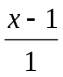＝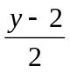＝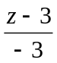

２. (1) 2x+y+z-4=010x+5y-13z-20=0 (2)